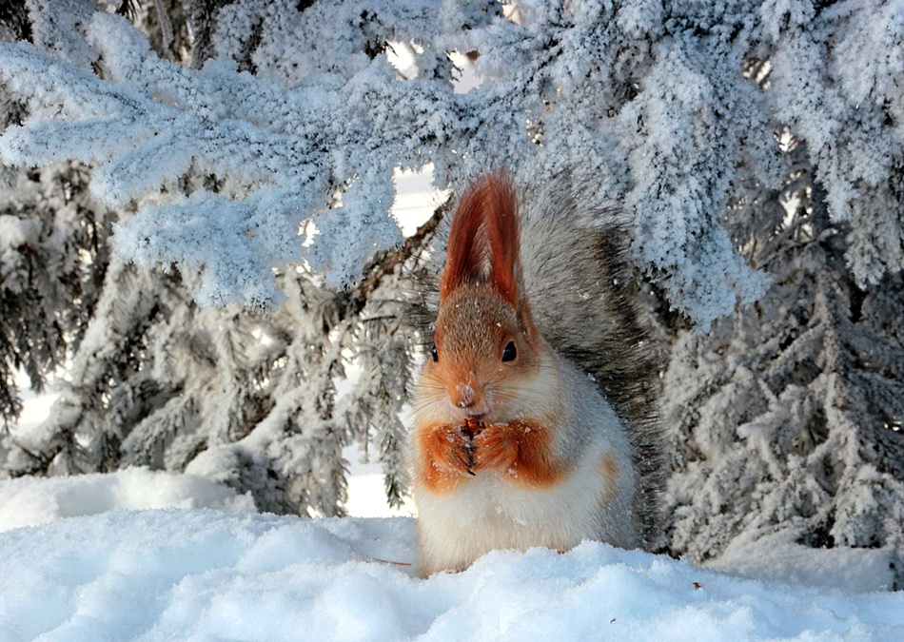
Co robimy w lutym? Grupa 5,6- latków.

Założenia:
- Rozwijanie aktywności społecznej i rozbudzanie potrzeby nabywania wiedzy o otaczającym świecie w trakcie poznawania pracy zawodowej.
- Rozbudzanie u dzieci sfery marzeń i wywoływanie chęci i dążenia do ich realizacji poprzez stwarzanie sytuacji motywujących do tego typu działań.
- Podejmowanie działań wyzwalających u dzieci ciekawość poznawczą oraz wskazywanie różnych sposobów odnajdywania odpowiedzi na nurtujące je pytania.
W tym miesiącu dzieci dowiedzą się:
- jakie zawody były potrzebne w przeszłości
- jak się zmieniły wybrane zawody
- jakie zawody są popularne obecnie
- kim jest wynalazca i czym jest wynalazek
- jakie są ulubione postacie z dziecięcych baśni
- na czym polega zawód bibliotekarza
- jak można uwolnić książkę
- jak przygotować własną książkę
- jakie są formy uczestnictwa w kulturze
- jak się należy zachować w teatrze, kinie, muzeum, filharmonii
- jak przygotować własną rzeźbę
- jak wygląda litera p, P, c, C
- co oznacza znak +, –
- jak wygląda cyfra 10
- jakimi zwierzętami były dinozaury,
- dlaczego dinozaury wyginęły,
- czy wciąż żyją zwierzęta podobne do dinozaurów,

Tematy kompleksowe:.
- Kim będę, gdy dorosnę?
- Czy Kot w Butach był na weselu Kopciuszka?
- Gdzie puka sztuka?
- Co łączy kurę i dinozaura?

Piosenki i wiersze, które poznamy w miesiącu lutym:

Piosenki:
„Jaki zawód wybrać mam”
(sł.i muz. K. Gowik)
1. Jaki zawód wybrać mam,
gdy dorosnę całkiem już?
Być artystą, naukowcem
czy uprawiać ogród róż?
Pisać wiersze lub muzykę,
no a może suknie szyć?
Projektantem mody zostać
lub kucharzem dobrym być?
Ref. Moi drodzy, co tu kryć –
całkiem nie wiem, kim mam być!
Możne ktoś podpowiedź da,
jaki zawód wybrać mam.
2. Jaki zawód wybrać mam?
Takie myśli krążą mi…
Fajnie będzie sprytnym być
i domy stawiać raz, dwa, trzy.
Być sportowcem lub trenerem,
wielką siłę w sobie mieć.
Ratownikiem wodnym zostać
i ratować ludzi chcieć.
Ref. Moi drodzy, co tu kryć…
3. Jaki zawód wybrać mam?
To pytanie we mnie tkwi.
Może lekarz? Może strażak?
Takie myśli płyną mi.
A policjant? Może żołnierz,
by na baczność prosto stać.
Czy ja tego chcę w przyszłości?
Tak. Już chce swój zawód znać!

„Bajkowe marzenia”
(sł. i muz. K. Gowik)
1. Są bajki i baśnie, cudowny świat,
gdzie żyją krasnale i wróżki.
I czy masz pięć latek, czy dużo lat,
to lubisz tak śnić do poduszki.
Tam możesz być, kim tylko chcesz,
i spełniać swoje marzenia.
Biegnijmy więc tam, do bajkowych bram,
powiedzmy swoje życzenia.
2. Gdy smutno na dworze, gdy pada deszcz,
to w bajkach jest zawsze pogoda.
I nawet gdy złego coś dzieje się,
to teraz ktoś uśmiech znów doda!
Bajkowy świat, inny niż nasz,
wszystko na dobre wciąż zmienia.
Biegnijmy więc tam, do bajkowych bram,
powiedzmy swoje życzenia.

Ulica Sztuk Przepięknych
1.Na ulicy Sztuk Przepięknych słychać piękne dźwięki.
Dźwięki niskie i wysokie, arie i piosenki.
Ćwiczą wszyscy bardzo pilnie, próba trwa w operze,
bo publiczność na widowni wkrótce się już zbierze.
Bo publiczność na widowni wkrótce się już zbierze.
Ref. Do, re, do, re, do
do, re, do, re, do,
fa, mi, fa, mi, sol, sol, sol,
do, mi, sol, mi, do,
do, mi, sol, mi, do,
sol, la, si, do, sol, mi, do.
2.Na ulicy Sztuk Przepięknych słychać wielkie brawa,
bo w teatrze będzie spektakl. To poważna sprawa.
Każdy aktor zna na pamięć rolę swoją całą.
Każdy chce, by przedstawienie wszystkim się udało.
Każdy chce, by przedstawienie wszystkim się udało.
Ref. do, re, do…
3.Na ulicy Sztuk Przepięknych stroją instrumenty.
Każdy muzyk w filharmonii bardzo jest zajęty.
Skrzypce, flety, wiolonczele, każdy tu pamięta,
aby słuchać kierownika- pana dyrygenta,
aby słuchać kierownika- pana dyrygenta.
Ref. do, re, do…
4.Na ulicy Sztuk Przepięknych jest też miejsce ciszy.
Tu się milczy, tu się patrzy, tu się szepty słyszy.
To galeria sztuki. Tutaj nie ma śpiewu, grania.
I już koniec w dniu dzisiejszym naszego zwiedzania.
I już koniec w dniu dzisiejszym naszego zwiedzania.
Ref. do, re, do…

Park jurajski
1.Brontozur ma bardzo długą szyję,
zaraz po niej w dół zjedziemy.
I choć zwierz ten stawia wielkie kroki,
łatwo przed nim uciekniemy.
Pterodaktyl ma szerokie skrzydła.
My na plecy szybko mu wskoczymy
i po niebie jasnym, poprzez białe chmury,
zaraz przelecimy.
Ref. Park jurajski wita! Wszędzie głośne ryki.
Posłuchajcie ryków tych- nie ma w nich muzyki.
Kto jest bardzo ciekaw, niech szybko tu wchodzi.
Tyle różnych dinozaurów po parku tym chodzi.
Tyle różnych dinozaurów po parku tym chodzi.
2.Tyranozaur to jest złośnik wielki,
przed nim szybko się schowajmy!
Ale za to razem z plezjozaurem
w wielkiej wodzie popływajmy!
Triceratops patrzy na nas z boku.
Zaraz z nim rodeo tu zrobimy.
Jeśli nam nie starczy
dziś na wszystko czasu,
kiedyś powrócimy.
Ref. Park jurajski wita…

Wiersze:
W. Chotomska Za górami, za lasami
Za górami, za lasami
było miasto z mieszkańcami:
zdun tam piekł torciki z kafli,
piekarz stawiał piece z wafli,
szklarz diamentem łowił ryby,
rybak siecią wprawiał szyby,
górnik prał bieliznę w pralni,
praczka poszła do kopalni,
kowal dmuchał w młot zajadle,
trębacz zamilkł przy kowadle,
fryzjer brzytwą mieszał sosy,
kucharz łyżką ścinał włosy,
nauczyciel siedział w kasie,
kasjer uczył dzieci w klasie,
krawiec igłą kosił łąkę,
rolnik kosą szył jesionkę,
stolarz chorych badał heblem,
lekarz trąbką robił meble,
lodziarz w szkole zmiatał schody,
woźny miotłą kręcił lody,
blacharz z blachy robił buty,
a szewc łatał dach zepsuty…
Rzeźnik wiersz ten deklamował,
pokiełbasił wszystkie słowa.

Dinozaury
Wielkie gady, chyba wiecie?
Królowały na tym świecie.
Ostre zęby i pazury,
pochodziły z kredy, jury…
Pterozaury latające
Plezjozaury pływające
Stegozaury ostre kolce
A T-rex robił CHAP!
Zauropody- ciężkie nogi
Triceratops miał trzy rogi
Velociraptor szybko biegał
A T- rex robił CHAP!

